|  |  |  |
| --- | --- | --- |
| Nombre del Proyecto : SiCoRe | Requerimientos de Configuración | |
| Fecha de Actualización : 31/07/2015 | Autor : MBTI Consulting | Versión : 1.0 |

1. Mantenimiento Residencia

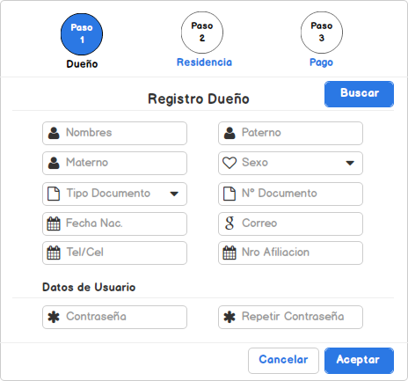

Si nunca ha sido registrado llenar todo los datos, incluso la contraseña, el usuario será el DNI.

Si la persona ha sido registrado solo se valida los datos y se completa los datos k falten

Tablas(Persona, Dueño)

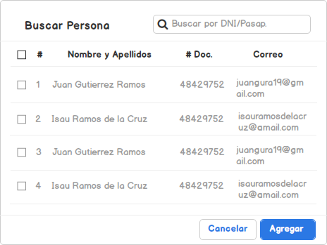

Este dialogo aparecerá cuando se da clic en buscar.

Persona

Con el ID persona, verifican si ha sido dueño o no, si es, traer su contraseña y datos como dueño

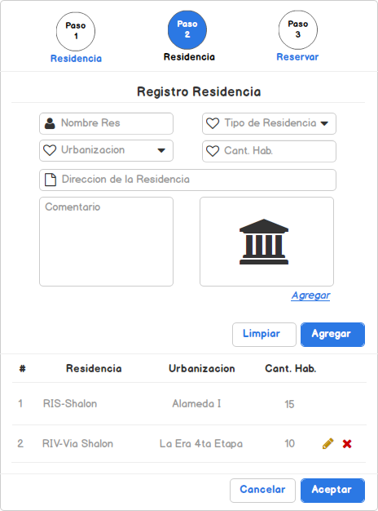

Si el Dueño tiene algunas residencias registrada anteriormente, listarlo como aparece (esos datos no se pueden alterar)

Las nuevas residencia registradas si tiene la opción de ser alteradas.

Tablas(residencia, urbanización, tipo residencia)

Esos son los diálogos para registrar tanto dueño como residencia. Falta una bandeja de entrada(listad por recidencia) lo hacen a su criterio usando la plantilla de bootstrap.

No se les pide k el diseño sea =, hagan con lo k bootstrap ofrece, no se compliquen.

No olvidarse del logeo, el bootstrap también te lo da.